Rund fünf Wochen hat sich die Klasse 8b des Clemens-Brentano-Gymnasiums mit ihrer Deutschlehrerin Michaela Hackenberg-Wiggermann mit dem Thema „Zeitung – viel mehr als nur Papier!“ beschäftigt. Nachdem sich die Schülerinnen und Schüler über Zeitungsaufbau und die Textsorten, die in einer Zeitung vertreten sind, schlau gemacht hatten, berichtete DZ-Redakteurin Claudia Marcy aus ihrem Berufsalltag. Dies regte die Klasse dann dazu an, sich selbst ans kreative Journalisten-Handwerk zu begeben: Es wurde – angeregt von der erfahrenen Journalistin - unter dem Motto „Früher und heute“ recherchiert und geschrieben. Dabei trauten sich die jungen Nachwuchsreporter an die Reportage als Textsorte heran. Auch, wenn nun das Unterrichtsprojekt erst einmal abgeschlossen ist, wird es noch ein zeitverzögertes Highlight geben: Die Klasse wird Ende März das Druckhaus besichtigen, in welchem die DZ entsteht.

Verändertes Pausenverhalten nach Handyverbot
Schüler und Schülerinnen spielen und reden wieder miteinander
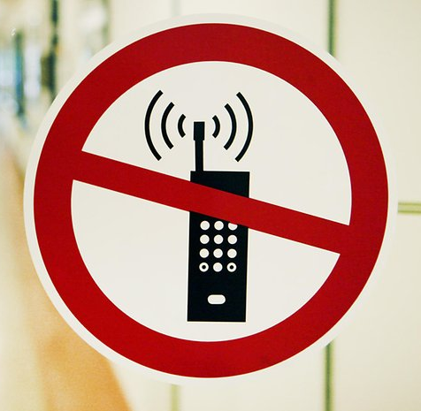
Kinder sitzen auf der Heizung im Flur des Clemens-Brentano-Gymnasiums in Dülmen, doch von einer Unterhaltung nichts zu sehen. Vielmehr blickten sie auf ihre Smartphones. Dies war keine Ausnahme, häufig sah man Kinder und Jugendliche an ihren Handys sitzen. Der Pausenhof, der mit tollen Spielgerüsten ausgestattet ist, war eher leer.
Frau Mechthild Keller, Klassenlehrerin am CBG, erzählt: „Oft habe ich in der Pause zu den Kindern gesagt: Legt doch mal die Handys weg und geht auf den Pausenhof und bewegt euch! Es ist doch so schönes Wetter.“
So sahen früher die Pausen am Clemens-Brentano-Gymnasium aus, doch dies änderte sich im Oktober 2016. Nach langen Diskussionen wurde in einer gemeinsamen Konferenz von Lehrern und Schülern beschlossen, dass von nun an ein Handyverbot für die ganze Sekundarstufe I gelten soll, das auch andere ähnliche Geräte wie z. B. Nintendos miteinbezieht. Ebenso wurde für die Schüler und Schülerinnen der Sekundarstufe II vereinbart, dass sie ihr Handy nur in Freistunden und der Mittagspause nutzen dürfen. Ansonsten haben Handys grundsätzlich ausgeschaltet in der Schultasche zu sein. Noch besser ist es, sie gar nicht erst mitzubringen.
Frau Michaela Hackenberg, Lehrerin am CBG, berichtet rückblickend: „Natürlich war es eine Umstellung für alle. Wie man sich denken kann, waren viele Schüler und Schülerinnen nicht besonders erfreut über die neue Regelung. Aber wir haben die Entscheidung nicht bereut! Denn heute ist der Schulhof voll von spielenden, lachenden Kindern. Außerdem nehmen die Schüler und Schülerinnen viel aktiver und aufmerksamer am Unterricht teil.“
Und tatsächlich: Schon von weitem hört man vielfach lautes Lachen auf dem Pausenhof und sieht jede Menge Kinder, die fangen oder verstecken spielen. Auch die Gerüste und Spielgeräte sind voll mit fröhlichen Schülern und Schülerinnen. Auch Victoria und Sophie, 8b, spielen Tischtennis auf dem Schulhof. Das Handy ist dabei nicht zu sehen. Außerdem gibt es in der Mittagspause ein Sportangebot für alle Schüler und Schülerinnen der Sekundarstufe I in der Turnhalle. Dort werden die Schüler und Schülerinnen von einem Sportlehrer und ausgebildeten Sporthelfern aus der Sekundarstufe II betreut. Fußball und Basketball sind der Trend.
Einige Kinder sieht man natürlich nach wie vor, wenn man das Schulgebäude in den Pausen betritt. Einige essen, andere unterhalten sich. Aber es sind deutlich weniger als früher und niemand benutzt ein Smartphone oder ähnliches.
Schulleiterin Maike Verwey, seit Sommer 2017 an der Schule, ist froh, solche Schüler und Schülerinnen an ihrer Schule zu haben. Denn dies ist nicht selbstverständlich.
Franziska Wewerinck-Schering 8b
Foto: dpa
https://www.mz-web.de/zeitz/handynutzung--wo-smartphones-ein-tabu-sind-27910130

Star Wars verbindet Generationen
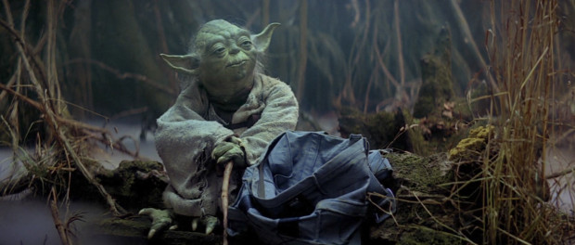Wir sind auf dem düsteren Sumpfplaneten Dagobah. Der Nebel wabert über die Sümpfe. Zu sehen ist eine kleine, grüne Gestalt, sie hat spitze Ohren. Außerdem stützt sich auf einem braunen Stock ab. Daneben steht ein junger Mann. Bei der kleinen grünen Gestalt handelt es sich um Yoda und seinem Auszubildenden Luke Skywalker.
Mit den Worten „Möge die Macht mit dir sein“ schickt Yoda Luke auf seine abenteuerliche Reise.
Obwohl diese Worte schon über 40 Jahre alt sind, hat nahezu jeder diese Botschaft gehört. Früher hat „die Macht“, die zwischen heller und dunkler Seite unterschieden wird, sehr viele Leute schon dazu gebracht, zum damaligen Kinostart vor den Kinos zu campieren, um noch Karten zu bekommen. „Auch heute muss man aufpassen, dass man die Tickets für „Star Wars“ schnell genug bucht, damit man den Film zum Kinostart im Kino genießen kann, denn die Plätze sind schnell ausverkauft“, erzählt Chedi Touati, 8b. 24 Stunden nach dem Start des letzten aktuellen Teils saß er schon im Kinosessel. Die Macht des Films scheint ungebrochen.
https://imperialtalker.com/2015/07/15/star-wars-yoda/Die Gründe dafür sind vielfältig, ein „alter“ eingefleischter Fan meint in einem Forum der zahlreichen Online-Star Wars-Foren, dass er in „Krieg der Sterne“, so hieß der erste Film in Deutschland damals, gegangen ist, weil „es so etwas vorher noch nicht gab“. Ein Anderer sagt, dass er die drei Filme von 1977 bis 1983 gesehen hat „da ihm die Magie gefiel“. Den heutigen Zuschauer beeindrucken die guten Klänge der Filmmusik, das Spiel Gut gegen Böse oder die oft humorvollen bis fast schon philosophischen Dialoge. „Ich glaube, dass die Star Wars Reihe noch lange erfolgreich weitergeht, da viele Geschichten noch zu erzählen sind und es innerhalb des Universums noch viele Mythen zu entdecken gibt“, äußert sich Franz Hetrodt, 8b.

https://imperialtalker.com/2015/07/15/star-wars-yoda/
Franz Hetrodt, 8b

Getreideernte - früher und heute
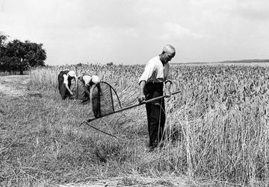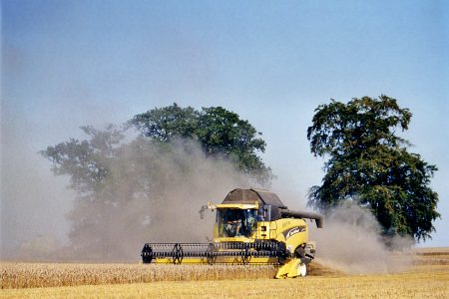
Die Sonne brennt gnadenlos vom Himmel. Ich höre das immer wiederkehrende Geräusch der messerscharfen Sensen, wie sie sich durch das hohe Getreide kämpfen und die Halme knapp über der Erde abtrennen. Es ist den Männern, welche die Sensen führen müssen, anzusehen, wie schwer diese Arbeit ist. Ich befinde auf einem Feld bei der Getreideernte zu Beginn des 19. Jahrhunderts. Die gesamte Bauernfamilie, Knechte und Mägde müssen mithelfen, denn es gibt noch keine ausgefallenen und modernen Maschinen, die ihnen helfen oder gar die Arbeit abnehmen können. Dies wird sich allerdings in den nächsten 200 Jahren noch schnell ändern. Die Frauen nehmen die zuvor abgeschnittenen Halme auf und formen daraus Bündel. Geschickt knoten sie einige Halme um die Mitte des Bündels. 1872 wurde dafür die erste Maschine, nämlich der Bindemäher, entwickelt. Dieser mähte das Getreide nicht nur, sondern band es auch zu Garben, die später zum Trocknen aufgestellt werden, und ersparte so eine Menge Arbeit. Diese große Maschine wurde vorerst von Pferden gezogen, später aber wurde sie hinter Traktoren gespannt. Bei dieser Arbeit halfen, bis zur Entwicklung dieser Maschine, oft auch die Kinder mit. Später werden die Garben mit einem Pferdewagen in die Scheune des Hofs gebracht, wo sie bis zum Spätherbst lagern. Ist die Zeit gekommen werden die Garben aus der Scheune geholt und die Halme mit den Ären auf dem Dreschplatz ausgebreitet. Mit aus Holz gefertigten Dreschflegeln schlagen die Männer nun mühsam die Körner aus den Ähren.
„Heute wird das reife Getreide mit Mähdreschern geerntet.“, erzählt Lukas Osterkamp, „Sie können in einem Arbeitsgang all die Arbeitsschritte erledigen, die noch vor gut 200 Jahren per Hand durchgeführt werden mussten.“. In den 60er Jahren löste diese sagenhafte Entwicklung den Bindemäher ab. „Heutzutage mäht ein Mähdrescher in unter einer Stunde eine Fläche von 5 Hektar. Das ist etwa so groß wie 10 Fußballfelder.“ , veranschaulicht Jannik Böckermann, „Dazu hätte man vor 200 Jahren noch gut 170 gut Schnitter gebraucht.“. Die zwei fügen noch hinzu: „Der Mähdrescher mäht und bindet das Getreide nicht nur, sondern wie der Name es schon verrät, drischt er auch direkt das Getreide. Dadurch sparen die Landwirte wieder massiv Zeit ein.“
Jannik Böckermann und Lukas Osterkamp
https://www.leo-bw.de/web/guest/detail/-/Detail/details/DOKUMENT/lmz_bilddatenbank_02/LMZ020738/Getreideernte+bei+Neuffen+Mähen+des+Getreides+1938
http://www.zeyn.de/Zeyn_Agrarservice.html
Familie früher und heute- Ein Blick zurück
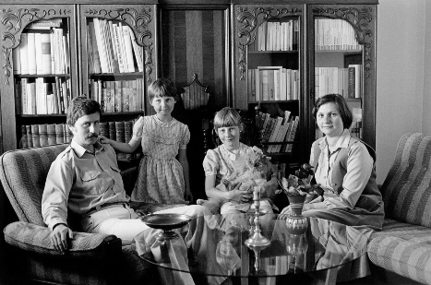
Wir alle haben von unseren Eltern schon einmal gehört: „Aber früher war das, …“ Aber wie sah das wirklich aus? Ich vergleiche einen Sonntagmorgen heute mit einem Sonntagmorgen früher.
Heute - 2018
11:00Uhr
Es herrscht absolute Stille im Haus Rotbach. Nur das Piepen der Spülmaschine, die ausgeräumt werden möchte, ist zu hören. Von dem Lärm wird die jüngste Tochter Lilli wach. Noch etwas verschlafen reibt sie sich die, steht auf und fängt an, mit ihren Puppen zu spielen. Nach einer Weile wird ihr das zu langweilig. Ohne einen richtigen Spielpartner kann man einfach nicht richtig mit den Puppen spielen. Sie steht auf und tapst in das Zimmer ihrer älteren Schwester Lara. Diese schläft noch, aber nicht mehr lange. Ihre jüngere Schwester hüpft in ihr Zimmer und weckt sie unsanft. Lara murrt, steht aber doch auf und spielt mit ihrer Schwester Puppen. Die älteste Schwester Maya wird durch den Lärm wach und ist übel gelaunt. Genervt dreht sie sich im Bett um und macht sich Musik an. Auch die Eltern werden langsam wach, ziehen sich etwas über und fangen an, das Frühstück zu machen. Maya und ihre mittlere Schwester Lara gehen nun auch mithelfen, während ihre siebenjährige Schwester lieber weiterspielt. Als sich der mit einer roten Tischdecke bedeckte Tisch sich langsam mit Butter, Käse, Marmelade, Wurst, Kakao und Brot deckt, kommt langsam die Jüngste runter. Sie hat wohl den süßen Duft des Kakaos gerochen, der jetzt in der Luft liegt.
11:30Uhr
Die Familie sitzt lachend am Tisch und erzählt sich, was in der Woche passiert ist. „Das ist eins der Dinge, die ich unbedingt von früher in meine Familie mitnehmen wollte!“, erzählt Herr Rotbach, „mir ist es wichtig zu wissen, was meine Kinder in der Woche angestellt haben, denn so bekomme ich nicht viel davon mit!“ Herr Rotbach ist Anwalt, genau wie seine Frau. Der einzige Unterschied ist, dass sich Frau Rotbach mittags frei nimmt, um bei den Kindern zu sein. Wie sieht so ein Sonntagmorgen jetzt eigentlich früher aus?
Früher - 1985
08:00Uhr
Die Vögel zwitschern fröhlich. Herr und Frau Meinhard wachen auf. Die Kinder schlafen tief und fest. Frau Meinhard geht im Morgenmantel runter in die Küche, setzt den Kaffee auf und wärmt Brötchen auf. Herr Meinhard ist währenddessen im Badezimmer, hört seine Schlager und macht sich fertig. Dabei hat er die Tür geschlossen, damit er seine Kinder nicht weckt. Das möchte er nachher lieber selber machen.
08:45Uhr
Der Kaffee duftet verführerisch durch das Haus und auch der Geruch der warmen Brötchen ist nicht zu überriechen! Herr Meinhard unternimmt den ersten Versuch seine beiden Kinder zu wecken. Griesgrämiges Gemaule ertönt. Heinz zieht sich protestierend die Bettdecke über den Kopf. Keiner will aufstehen. Jetzt hilft nur die eine Methode. Der mit kaltem Wasser getränkte Waschlappen. Quietschend fährt Wibke in ihrem Bett kerzengerade in die Höhe. Der Vater wird wütend beschimpft, doch schließlich stehen beide Kinder doch auf.
09:00Uhr
Endlich sitzen alle am Frühstückstisch, doch Herr Meinhard fällt etwas auf. Die beiden Kinder werden hochgejagt, um sich etwas Vernünftiges anzuziehen. Die gemeinsame Zeit ist Herr Meinhard sehr wichtig und er achtete strengstens darauf, dass am Wochenende die freie Zeit genutzt wird. Herr Meinhard arbeitet in der Kläranlage, während seine Frau den ganzen Tag zu Hause bleibt und sich um den Haushalt kümmert. Auch an diesem Frühstückstisch beredet die Familie das, was während der Woche geschehen ist und das loswird, was sie sich während der Woche nicht sagen konnte. Herr Meinhard kann es nicht leiden, wenn es keine Kommunikation in der Familie gibt. „Erziehung muss mit dem Herzen geschehen“, meint Herr Meinhard, „außerdem sollte man konsequent sein und all die Entscheidungen aus dem Bauch heraus machen.“ Ein Beispiel für Herrn Meinhards Erziehen ist das Aufräumen. Ist der Schreitisch nicht aufgeräumt, kommt alles ins Bett.
Nach dem Essen
Die Familie verstreut sich. Die Mutter räumt ab und die Kinder tun das, was sie zu tun haben oder machen wollen: Hausaufgaben, Lesen und Spiele (z.B.: Karten). Herr Meinhard geht zu Frühshoppen. Das Bier fliest reichlich und auch mit den Freunden wird viel gelacht. Um 12:00 Uhr fährt Herr Meinhard nach Hause, da es pünktlich um 12:30 Uhr Essen gibt. Am Nachtmittag ist ein Besuch bei Oma Renate geplant. Herr Meinhard erhofft sich eine Flasche von Renates leckerem Eierlikör. Manchmal besucht Familie Meinhard auch die Nachtbarschaft, oder die Kinder gehen alleine draußen spielen. Herr Meinhard hat viel Vertrauen in seine Kinder, denn er weiß, dass sie so schnell nichts Böses anstellen würden!
Heute – 2018
12:00Uhr
Auch Familie Rotbach zerstreut sich jetzt langsam. Die Kinder lernen für die Schule, gehen online oder nach draußen. Für den Nachmittag hat die Familie nichts geplant. Das Abendessen gibt es um 18:00Uhr und Mittagessen gibt es nicht.
Die Familien früher und heute haben sich grundsätzlich verändert. Die Mutter geht auch arbeiten und der Vater hilft auch im Haushalt. Die Kinder lernen früher selbständig zu werden und auch die Beschäftigungen haben sich verändert. Wenn früher viel gelesen wurde sind die Kinder heute viel lieber online. Auch die Erziehung ist jetzt anders.
Für beide Familien geht am nächsten Tag der Schultag wieder los, doch ist das ist eine andere Reportage…
Shadi Hollensteiner, 8b

Basketball – Spiel der Herzen - Spiel des Monats
USA. Lebron James (33) bekommt den Ball in der fünften Spielminute von Jordan Clarkson an der Seitenlinie zugepasst und wirft einen wichtigen Drei-Punkte-Wurf gegen die Boston Celtics. Die Fans der Cleveland Cavailiers toben auf den Rängen und jubeln ihrem Star zu.
„So ein Wurf wäre vor 50 Jahren nicht möglich gewesen, weil auf dem Spielfeld zu jener Zeit keine Drei-Punkte-Linie vorhanden war“, erzählt Chedi Touati. Er hat sich für die Reportage mit dem Basketballspiel auseinandergesetzt.
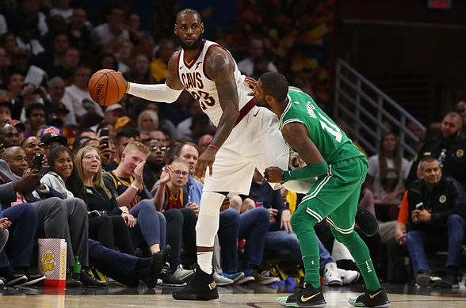
Das Drei-Punkte-System wurde nämlich im Jahre 1979 eingeführt. Die Liga bestand bis vor 65 Jahren in den USA zunächst nur aus 17 Vereinen, ehe sie in der Saison 1953/54 mit acht Teams ihre kleinste Größe erreichte. Diese acht Teams vertraten die damals großen Basketball-Bezirke der USA und waren bekannt als die New York Knicks, die Boston Celtics, die Philadelphia Warriors, die Minneapolis Lakers, die Rochester Royals, die Fort Wayne Pistons, den Tri-Cities Blackhawks und die Syracuse Nationals. Wohingegen die NBA aktuell aus 30 Mannschaften besteht, von denen 29 aus den Vereinigten Staaten kommen und eine (die Toronto Raptors) in Kanada beheimatet ist. „Jeweils 15 Mannschaften spielen in der Western und Eastern Conference, die wiederum in jeweils drei Divisions unterteilt sind. Der Saisongewinner wird nach einer 82 Spiele umfassende regulären Saison in den Play-offs ausgespielt, wobei jeweils die acht besten Teams beider Conferences in drei Runden nach dem Modus Best-of-Seven aufeinandertreffen“, erläutert Franz Hetrodt aus der 8b.
Es sind noch 2 Minuten auf der Uhr zu spielen, aber die Fans aus Boston verlassen schon die Halle, da Cleveland mit 20 Punkten Differenz in Führung liegt. „Wir waren einfach die bessere Mannschaft“, berichtet Lebron James nach dem Sieg seiner Mannschaft im Fernsehen. Zusammenfassend lässt sich feststellen, dass dies eines der wichtigsten und schönsten Spiele der Saison ist. Der Point Guard der Boston Celtic hofft trotzdem auf eine gute Saison.
Zum Bild: Kyrie Irving (25) verteidigt seinen ehemaligen Teamkollegen Lebron James (33).Quelle: kingsjamesgospel.com
Chedi Touati, 8b

Schule – früher und heute
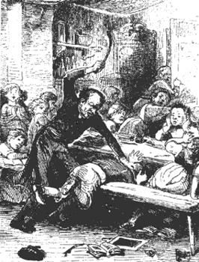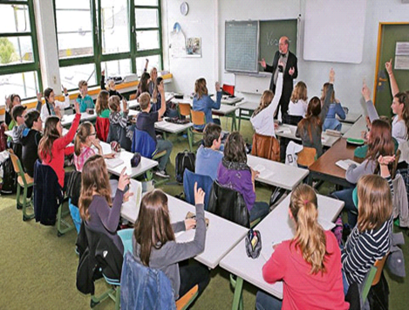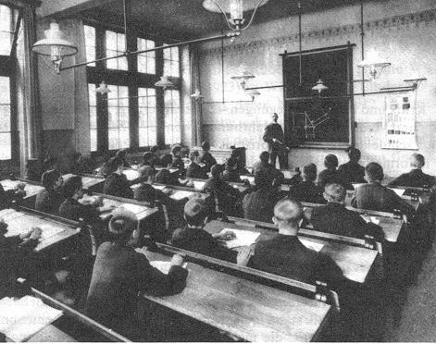
Bilder: Victoria Werner und Nina
Quellen:
http://www.zeitgarten.ch/2008/03/19/schule-frueher/comment-page-1/
http://www.yenihayat.de/2017/05/15/wie-sollte-schule-heute-sein-und-wie-ist-sie/
http://www.mybude.com/brw-zeit/6926-bildung-1900.html

Schule früher und heute
Stimmengewirr. Rund 20 Kinder der 8b reden wild durcheinander. Man hört zeitweise Schülergruppen auflachen. Franziska Wewering sitzt mit vier anderen Kindern am Gruppentisch, hat ihr blaues Mathebuch aufgeschlagen und diskutiert mit ihrer Freundin Nina Goritschan über eine nicht so leichte Aufgabe, die sie gleich mit ihrer Gruppe am Smartboard vorrechnen soll. So eine Szene wäre im 19. Jahrhundert undenkbar gewesen, denn Schule war damals grundsätzlich anders. Wahrscheinlich hätte der Klassenraum in etwa so ausgesehen: Viele Tischreihen hintereinander aufgereiht, vorne ein großes Pult und eine Tafel. Auf den Plätzen säßen hauptsächlich Jungen, denn Mädchen gingen meistens nur wenige Jahre zur Schule – wenn sie überhaupt zur Schule gingen. Dies änderte sich erst zum Ende des 19. Jahrhunderts. Auch Nina und Franziska hätten damals höchst wahrscheinlich keine Schule besucht. Falls doch hätten sie Klassenkameraden unterschiedlichsten Alters gehabt. Eine Schulpflicht galt früher bis zur 8. Klasse, allerdings gingen viele Kinder trotzdem nicht zur Schule, um ihren Familien beispielsweise bei der Ernte zu helfen. Im Klassenraum der 8 b herrscht meist eine entspannte Atmosphäre. Früher hingegen beherrschten Regeln den Alltag. So gelassen über den Tisch gebeugt zu sitzen, wie Nina es gerade tut, wäre nicht ohne Konsequenzen ausgegangen. Es war an vielen Schulen Vorschrift seinen Oberkörper und Kopf gerade aufzurichten, die Schultern sollten sich in gleichlaufender Richtung mit der Tischkante befinden, der linke Oberarm musste auf dem Tisch liegen und auf der Stuhlkante zu sitzen, war strengstens verboten. Wer gegen diese Regeln verstieß, riskierte brutale Prügelstrafen.
„Ich wünsche euch eine schöne Pause!“, Herr Petring entlässt seine Klasse in die Mittagspause. Kurz darauf ertönt die schrille Klingel. Alle Kinder strömen aus dem Schulgebäude. Einige auch in die Turnhalle, um dort die Pause über Sport zu betreiben. Man hört schon von weitem wie Kinder Fußball, Basketball oder Volleyball spielen und dabei offenbar viel Spaß haben. Heutzutage ist Sportunterricht selbstverständlich und das Lieblingsfach von vielen Schülern. Damals stand auch Turnunterricht (wie der Sportunterricht damals hieß) auf dem Lehrplan. Jedoch nur an Realschulen und Gymnasien. Realschulen waren der Mittelschicht vorbehalten. Gymnasien waren nur für die Elite. Die ländliche Bevölkerung besuchte die Volksschule. Es galt, dass Feldarbeiten als körperliche Entlastung genügten und deshalb kein Turnunterricht erforderlich sei. Mädchen waren generell vom Sportunterricht ausgeschlossen. Der Spaß stand beim Sport nicht im Vordergrund. Der Unterricht wirkte teilweise sogar militärisch.
Schule bietet heutzutage viel mehr berufliche Perspektiven für Kinder und Jugendliche aus den verschiedensten Gesellschaftsschichten - unabhängig von dem Geschlecht. So können sich Schüler in der heutigen humaneren Schulatmosphäre besser und individueller entwickeln.
Nina Nascimento Schürhoff, 8b

Die Braut in schwarz - Brautmode im Wandel der Zeit

Wenn wir an das Thema Hochzeit denken, dann denken wir an die Braut in weiß. | 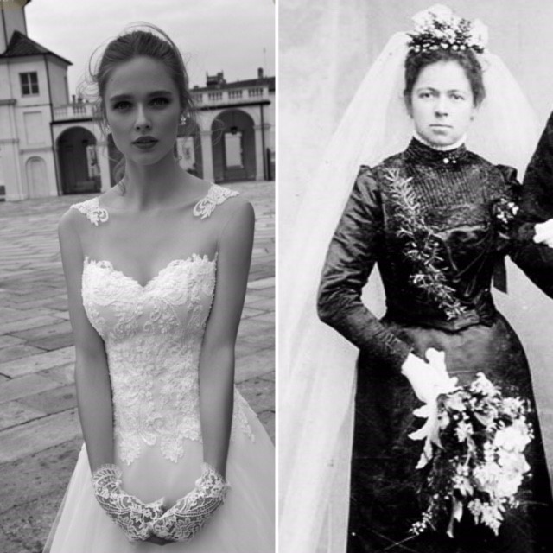 | Doch dieses Klischee gab es nicht immer, denn früher war die Brautmode um einiges anders als sie es heute ist.
Quelle: Google Search
Die Anwesenden, der jährlichen Hochzeitsmesse ,,TrauDich“, die heute am 20. Januar 2018 in Frankfurt stattfindet, setzen sich auf ihre Plätze.
Der weiße Laufsteg ist verschiedenfarbig beleuchtet. Links und rechts sind Plätze für ca. 200 Leute. In den ersten Reihen sitzen Journalisten und Redakteure verschiedenster Zeitungen und Modemagazine. Am hinteren Ende des Raumes stehen die Fotografen mit ihren riesigen Kameras. Noch reden die Leute wild durcheinander, bis plötzlich das Licht ausgeht und die Show beginnen kann.
Wie jedes Jahr werden in dieser traumhaften Kulisse die aktuellen Brautmodentrends der kommenden Saison gezeigt. An einem Messestand liegt ein kleines Buch, indem man die Brautkleider von vor 100 Jahren betrachten kann. Als Besucherin stelle ich mir vor, dass es ja auch mal eine Brautmodenshow unter dem Motto ,,Brautmode im Wandel der Zeit’’ geben könnte. Wie toll wäre es, Brautkleider aus früheren Jahrzehnten aus der Nähe zu betrachten? Beim weiteren Durchblättern nimmt die Idee in meinem Kopf eine konkrete Form an. Ein ausgeleuchteter Laufsteg, viele Fotografen und die Show wird in meiner Vorstellung lebendig…
Nach einer kurzen Begrüßung der Veranstalterin wird auf einer großen Leinwand der Schriftzug ,,1900’’ eingeblendet. Während das erste Model den Catwalk betritt, wird klassische Klaviermusik gespielt. Das Model präsentiert ein bodenlanges, schwarzes, hochgeschlossenes Kleid. Dazu trägt sie einen transparenten, ebenfalls bodenlangen Schleier. Die Leute schauen sichtlich verwirrt und es geht ein hörbares Raunen durch die Zuschauer. Wieso trugen Bräute der Jahrhundertwende ein schwarzes anstatt eines weißen Kleides?
„Früher hatten nicht alle Familien das Geld für ein weißes Brautkleid, deshalb trugen die Frauen einfach ihr bestes Kleid, welches meistens schwarz war oder der regionalen Tracht entsprach“, erklärt uns später die Veranstalterin.
Aber bereits wenige Jahre später war weiß die dominierende Farbe. Zudem können große Unterschiede beobachtet werden, weil die erzwungene Sanduhrsilhouette nicht mehr gefragt war, das Korsett ist nicht mehr vorhanden. Nur ein loser Gürtel deutet die Taille noch an.
Die ,,Goldenen’’ Zwanziger zeigt das nächste Model in einem weißen Spitzentraum. Der Rock ist kurz und flatterig, die Ärmel weit und transparent. Die Kopfbedeckung zieht die Aufmerksamkeit der Zuschauer auf sich, weil die Kurzhaarfrisur genannt ,,Bubikopf’’ von einem sogenannten ,,Glockenhut’’ bedeckt wird, den das Model tief in die Stirn gezogen trägt.
Einen größeren Sprung in die späten fünfziger Jahre präsentiert ein blondes Model, in einem deutlich mädchenhafteren, knielangen Kleid mit Petticoat. Der Schleier fällt vom Scheitel bis zur Hüfte glockenartig herab. Dazu kommt ein glitzerndes Diadem.
Modische Lässigkeit prägt die Brautmode der siebziger Jahre. Das Brautkleid ähnelt eher einem Nachthemd. Dazu trägt das Model Ringelsocken mit Plateauschuhen und einer Federboa als Accessoires.
Das modische Vorbild der achtziger war ganz klar Prinzessin Diana mit ihrem voluminösen, aufwändig bestickten Hochzeitskleid und der meterlangen Schleppe, was noch heute viele Mädchenherzen höher schlagen lässt (Man sieht es den Zuschauerinnen an ihren strahlenden Gesichtern an). Diese Art von Brautkleidern, auch genannt „Prinzessinnen-Look“ hat sich bis heute gehalten und gilt immer noch als sehr beliebt.
Das letzte Model betritt den Laufsteg und die Leute klatschen und pfeifen begeistert. Die Braut ist komplett in schwarz gekleidet und zeigt ein besonders aufwändig gearbeitetes Brautkleid im Gothic-Style der bekannten Designerin Lucardis Feist. Ein letztes Mal hört man das Klicken der Kameras als alle Models aus allen Jahrzehnten zusammen über den Laufsteg laufen.
Auf die Frage, wie sie eine solche Show finden würden reagierten einige Messebesucherinnen begeistert.
,,Ich bin begeistert von der Idee eine solche Show mal live zu sehen! So ein kreatives und einzigartiges Highlight müsste es unbedingt mal geben und das würde bestimmt viele Besucher anlocken’’, sagt zum Beispiel Hannah Walendzik, eine begeisterte Besucherin der Messe. Auf die Frage welche Farbe ihr Brautkleid haben wird gibt es eine schnelle Antwort ,,Weiß!’’.
Sophie Hungerkamp

American Football - damals und heute
„Hast du den One-Handed-Catch von Odell Beckham Jr. gesehen?“ oder „Wie fandest du den Super Bowl gestern Nacht?“ ist heutzutage im Sprachgebrauch mancher Jugendlicher zu finden. Doch damals, als American Football noch nicht sehr bekannt war und es erst an den ersten Universitäten in den USA gespielt wurde, kannte noch nicht einmal jeder Amerikaner den heutigen Volkssport.
Der Geburtstag des Footballs wird auf den 6.November 1869 gelegt, als die Mannschaften der Universitäten von Rutgers und Princetown mit fußballähnlichen Regeln gegeneinander antraten. Im Jahre 1874 wurde das nächste Spiel zwischen dem Rugbyteam einer kanadischen Universität und der amerikanischen Harvard University ausgetragen; mit Kompromissregeln-eine Mischung aus Fußball und Rugby.
Damals haben die Sportler ohne jegliche Schutzkleidung gespielt. Ein Touchdown (in die Endzone getragener oder in der Endzone gefangener Ball) zählte zu dieser Zeit 2 Punkte(heute 6 Punkte), der gelungene Versuch danach ein Fieldgoal zu erzielen gab 4 Punkte(heute 1 Punkt) und ein Fieldgoal aus dem Spiel heraus 5 Punkte(heute 3 Punkte). Zusätzlich wurde 1970 die Two-Point-Conversion erfunden, womit aus 2 Yards ein Touchdown erzielt werden muss, um 2 Punkte zu erringen.
Nach mehreren Toten jährlich wurde die Formation „Flying Wedges“ verboten, bei der die Offensive in einer Keilform auf die Defensive losrannte-mit dem Ballträger in der geschützten Mitte.
Finn Hüser

Fußball - früher und heute
Es ist Samstag, 15:15 Uhr, 15 Minuten vor Anpfiff. Es ist mitten in der Bundesliga-Saison 2017/18. Jann-Fiete Arp schnürt sich seine Fußballschuhe, zieht sich sein weißes HSV-Trikot an, welches aus einem atmungsaktiven Stoff besteht. Die Stutzen noch schnell bis zu den Knien hoch gezogen, damit nur noch ein wenig Platz zwischen Stutzen und Hose ist. Die Hose ist ebenfalls aus einem atmungsaktiven Stoff. Jetzt kann es losgehen.
Vor 55 Jahren machte Uwe Seeler das Vorbild von Arp dasselbe, er schnürte sich seine Lederfußballschuhe die damals noch um einiges schwerer waren. Ebenfalls zieht er sich noch sein Trikot an, das damals noch aus normalem Baumwollstoff bestand. Die Stutzen schnell noch überziehen und die Hose, welche gerade nicht mal bis zu den Knien geht. Ein Unterschied zwischen den Fußballschuhen gibt es auch. Seeler trug früher noch die klassischen schwarzen Adidas Fußballschuhe mit den 3 weißen Streifen. Diese sind sehr schwer halten aber auch besser, da sie aus Leder waren. Es gibt heutzutage auch noch Lederfußballschuhe, aber die sind trotz allem um einiges leichter. Kein Vergleich zu den heutigen Fußballschuhen von Fiete Arp, der trägt nämlich die Nike Mercurial Fußballschuhe, von denen er ca. jede 1-2 Monate ein neues Paar bekommt. Man merkt den Unterschied nicht nur von den heutigen bunten Farben, sondern auch das Ballgefühl mit den Neuen ist besser, man kann schnellere Bewegungen machen und es kommt auch mehr Luft an den Fuß, so das der Fuß besser atmen kann.
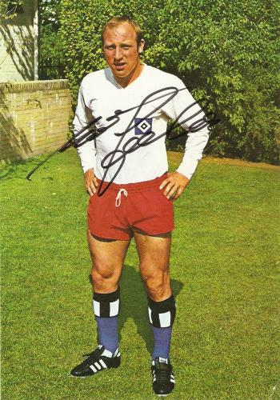
Mika Tüllinghoff
Rock-Pop Musik früher und heute
Ob im Radio, oder als Mp3; Musik begleitet uns überall im Alltag – doch wie war das Früher?
von Henry Mewes

18.August 1969: Die Finger gleiten über die Saiten der E-Gitarre, mit dem Tremolohebel zaubert er dem Publikum seinen unverwechselbaren Sound in die Ohren. Auf dem Woodstock Festival spielt sich Jimi Hendrix, einer der größten Rock Musiker seiner Zeit, die Seele aus dem Leib.

Fast jeder hat Musik auf seinem Smartphone, oder hört sie im Radio. „Ich höre am liebsten Pop Musik; halt so das, was gerade in den Charts ist und im Radio läuft.“, berichtet Finn Hüser, ein Schüler aus der Klasse 8b des Clemens-Brentano Gymnasiums in Dülmen. Man hört seine Lieblingslieder aus dem Grund, weil man gerade in der Stimmung dazu ist, oder weil dieses Lied einfach gerade total angesagt ist. Die Musik dient dem Hörer somit also hauptsächlich zur Unterhaltung. In den 70er Jahren beispielsweise, hörten die jungen Leute Musik in der Regel nicht zu Unterhaltungszwecken, sondern viel mehr aus Protest, denn sie wollten sich von ihren damals häufig sehr konservativen Eltern abheben.

In den 20er- bis 30er Jahren entstand eine neue Musikrichtung, die den Grundstein von vielen heutigen Musikrichtungen, wie zum Beispiel der Popmusik, bildet: Der Blues! Zu dieser Zeit wurden Menschen mit dunkler Hautfarbe unterdrückt und diskriminiert. Sie hatten kaum Rechte und arbeiteten viele Stunden unter der glühenden Sonne auf den Plantagen. Ebenfalls aus Protest machten die Arbeiter Musik zusammen und erzählten in ihren Texten von ihrem durchaus schwierigen Leben. „Ein sehr bekannter Musiker zu dieser Zeit war unter anderem Robert Johnson, der auch der King of the Delta Blues genannt wird. Ein klares Merkmal der damaligen Musik sind also vor Allem die Texte, in denen der Musiker oder die Musikerin ganz klar sein oder ihr Meinungsbild zu einem damals aktuellen Thema mitteilt. Man spielte und sang einfach das, worauf man gerade Lust hatte und die Leute hörten auch das, worauf sie Lust hatten.“, erzählt Musikstudent Luca Mewes.

Ein weiterer Meilenstein in der Rock-Pop Musik ist die Deutsche Band Kraftwerk aus Düsseldorf, die 1973 weltweit als erste Band auf ihrem Album „Autobahn“ mit Computern Musik machte. Eine weiter Tür in der Musik wurde geöffnet. Von nun an entwickelt sich die Technik immer weiter, sodass das Produzieren von Musik heute unter Anderem viel billiger ist, als damals.

In der heutigen Zeit ist Musik nämlich eher ein Produkt, das extra so produziert wird, dass es den Hörern gefällt. Der Song wird sozusagen „künstlich“ hergestellt. Schlagzeug-Beats werden vom Computer eingespielt, Gesangsspuren werden ebenfalls mit dem Computer bearbeitet und Streicher werden mit Hilfe eines Keyboards in den Song eingebaut. Oft ist dafür noch nicht einmal ein Tonstudio nötig, denn einzelne Parts können einfach von den Musikern zu Hause aufgenommen und dann zum Produzenten geschickt werden. Kaum eine Band spielt die Songs heute noch tatsächlich komplett live ein. Ganz im Gegensatz zu früher, denn da spielten erfolgreiche Bands, wie Deep Purple oder Led Zeppelin ihre Songs noch als komplette Band live auf ein Tonband ein. Sie hatten oft nur eine Chance, denn das Tonband war sehr teuer. Auf älteren Aufnahmen sind auch oft noch kleine Details, wie zum Beispiel das leise Quietschen der Fußmaschine vom Schlagzeug, zu hören.
Ähnliches wird man in der modernen Musik nicht mehr hören, weshalb einige Musikliebhaber sagen, dass ihnen die Musik von heute viel zu perfekt sei.

Wenn man heute sein Lieblingslied hören möchte, dann gelangt man meist ganz unkompliziert und kostenlos über das Internet daran. In den CD Laden geht heute kaum noch jemand. Das ist der Grund, weshalb Musiker heute ihr Geld nicht mehr durch den Plattenverkauf verdienen, sondern hauptsächlich durch ihre Konzerte. In der damaligen Zeit jedoch, nahmen Bands eine Platte auf, gingen dann auf Tour und traten in unterschiedlichsten Städten der Welt auf, um ihre Platte zu bewerben.

Schallplatten und Schallplattenspieler kommen jedoch allmählich wieder in den Trend!
Es ist natürlich einfacher, die Songs im Internet zu hören, doch Musikliebhaber mögen einfach den alten Sound der 70er und das Gefühl, eine Schallplatte aus der Hülle zu nehmen, sie auf den kultigen Plattenspieler zu legen und die noch „handgemachten“ Klassiker zu genießen.

Namen von der Autorin geändert

